
第15天 实验汇总
中考频度：★★★★★ | 难易程度：★★★★☆
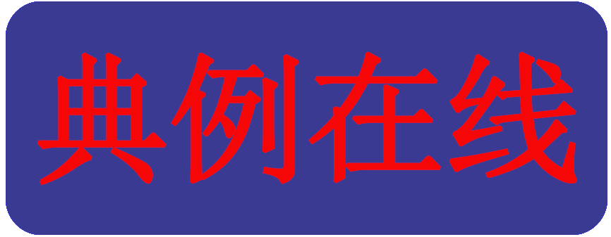
小明用图甲所示的实验装置探究光反射时的规律。其中EF是用两块纸板连接起来的一个平面且与平面镜垂直放置。
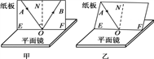
（1）让光线贴着纸板沿AO方向射向镜面，如图甲所示，反射光线沿OB方向射出，将右侧纸板F沿ON向后折，在纸板F上_______（选填“能”或“不能”）看到反射光线OB；
（2）为了探究反射角与入射角之间的关系，实验时应进行的操作是________（选填选项前的字母）；
A．改变光线AO与法线ON的夹角
B．改变光线OB与法线ON的夹角
（3）在实验过程中，若将纸板向后倾斜，让光线仍贴着纸板沿AO方向射向镜面，如图乙所示，此时纸板F上________（选填“能”或“不能”）看到AO的反射光线。
【参考答案】（1）不能 （2）A （3）不能
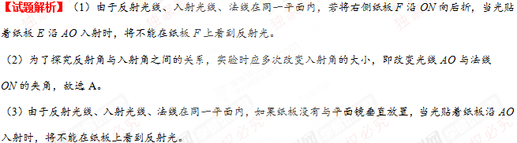
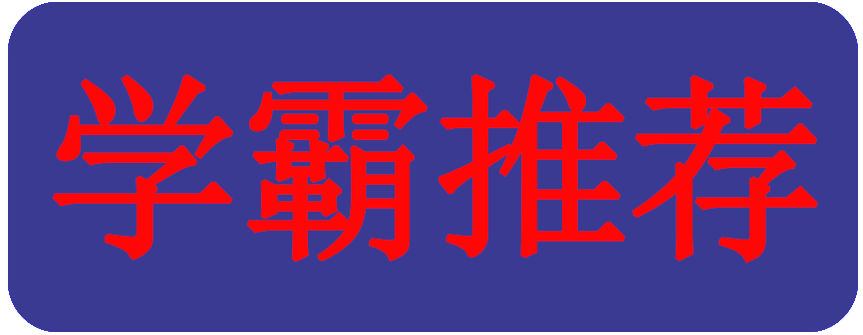
如图甲所示，在“研究充水玻璃管中气泡的运动规律”实验中：
（1）实验前小明先将玻璃管上每隔10 cm的距离上做一个标记，针对如何做标记问题，小华认为间距越小，分割的越多，就越能准确测量气泡的运动规律。小华观点是_________（选填“正确”或“错误”）的，理由是________________________________。
（2）小明记录气泡上升一段路程后的实验数据如下表所示，请你在图乙的坐标系中画出s–t图象。
从O点开始的距离s/cm | 0 | 10 | 20 | 30 | 40 | 50
从O点开始计时的时间t/s | 0 | 8 | 16 | 24 | 32 | 40
（3）根据实验数据和所画的图象，可归纳出：气泡上升一段路程后，运动速度可以看成是__________（选填“改变”或“不变”）的；运动的路程和时间近似成__________（选填“正”或“反”）比，得出该结论的依据是______________________________。
（4）实验中气泡上升的快慢可能与什么因素有关，请提出你的一个猜想：气泡上升的快慢与____________有关。
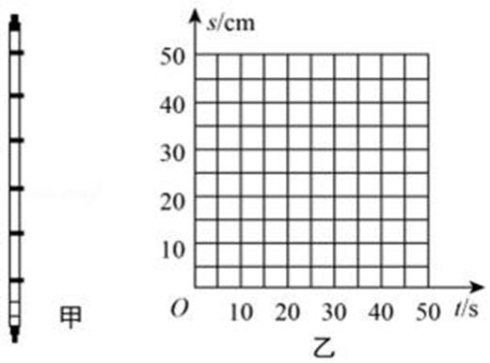
在学习吉他演奏的过程中，小华发现琴弦发出声音的音调高低是受各种因素影响的，他决定对此进行探究，经过和同学们讨论，提出了以下猜想：
猜想一：琴弦发出声音的音调高低可能与琴弦的横截面积有关。
猜想二：琴弦发出声音的音调高低可能与琴弦的长短有关。
猜想三：琴弦发出声音的音调高低可能与琴弦的材料有关。
为了验证上述猜想是否正确，他们找到了下表所列的9种规格的琴弦，因为音调的高低取决于声源振动的频率，于是借来一个能够测量振动频率的仪器进行实验。
编号 | 材料 | 长度/cm | 横截面积/mm²
A | 铜 | 60 | 0.76
B | 铜 | 60 | 0.89
C | 铜 | 60 | 1.02
D | 铜 | 80 | 0.76
E | 铜
F | 铜 | 100 | 0.76
G | 钢 | 80 | 1.02
H | 尼龙 | 80 | 1.02
I | 尼龙 | 100 | 1.02
（1）为了验证猜想一，应选用编号为________、________和________的琴弦进行实验。
（2）为了验证猜想二，应选用编号为________、________和________的琴弦进行实验。
（3）表中有的材料规格还没填全，为了验证猜想三，必须知道该项内容。请在表中填上所缺数据。
（4）随着实验的进行，小华又觉得琴弦音调的高低，可能还与琴弦的松紧程度有关，为了验证这一猜想，必须进行的操作是：____________________________。
下面是探究“水的沸腾”和“海波熔化”的实验。
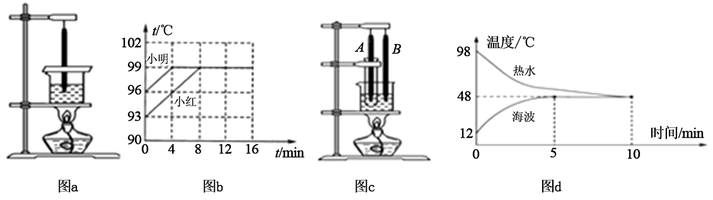
（1）图a是小明、小红两名同学分别探究“水的沸腾”的实验装置，他们所用器材规格完全相同，将水加热相同时间后停止。图b是两名同学根据实验数据绘制的水温随时间变化的图象。由图象可知此时水面上方的气压________（选填“大于”、“等于”或“小于”）一标准大气压；小红把水加热到水沸腾，所用时间较长的原因是________________。
（2）在做“海波熔化”的实验时，他们采用如图c的实验装置。将装有海波的大试管放入上面实验的沸水中并取走酒精灯，温度计A和B分别测量海波和烧杯中热水的温度。根据两个温度计的示数，绘制出了海波和热水的温度随时间变化的图象（如图d）。由图象可知，在第8 min时，大试管内的海波处于_________（选填“固态”、“液态”或“固液共存态”）。第10 min后，海波的熔化将________（选填“继续”或“停止”）。根据该图象可知海波是________（选填“晶体”或“非晶体”），它的熔点是________。
小勇利用如图所示的装置探究“平面镜成像时像与物的关系”的实验：
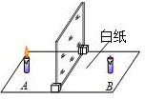
（1）用玻璃板代替平面镜，主要是利用玻璃板透明的特点，便于____________；此实验在光线较______（选填“亮”或“暗”）的环境下效果明显。
（2）在玻璃板前面放置一支点燃的蜡烛A，再拿一支没有点燃的相同的蜡烛B，在玻璃板后面移动，直到蜡烛B跟蜡烛A的像______，说明像与物的大小_____。
（3）若用光屏代替蜡烛B，在玻璃板后面观察光屏，将______（选填“能”或“不能”）观察到蜡烛A的像，说明所成的是_____像（选填“虚”或“实”）。
（4）若将玻璃板和蜡烛下面的白纸换成方格纸进行实验，这种做法的优点是_____________。
小明同学和小华同学利用如图所示仪器进行光的折射规律的探究实验。
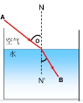
（1）实验前，小华问了一个问题：光从空气中斜射入水中时，折射角和入射角一定不相等吗？小明说，如果相等，那么折射光线和入射光线将会_______________。
（2）在实验中，小明认为，水里最好加几滴牛奶，这样做的好处是______________。
（3）在探究折射光线的位置时，小华将一光屏放入装置中，发现只有入射光线出现在光屏上，为了使折射光线也出现在光屏上，小华应保持让入射光线出现在光屏上的同时，让光屏垂直于________。
（4）在光从空气斜射入水中时，折射角和入射角的数据关系如下表所示：
次数 | 折射角（度） | 入射角（度）
1 | 10 | 15.1
2 | 20 | 30.9
3 | 30 | 48.6
4 | 40 | 74.6
总结得到结论：折射角随入射角的增大而增大，折射角和入射角_____正比关系（填“是”或“不是”）。
如图所示，在探究“凸透镜成像规律”的实验中，依次将点燃的蜡烛、凸透镜、光屏放在光具座上，调节烛焰、凸透镜、光屏的中心大致在同一高度。下表是小华同学实验时记录的几组数据：
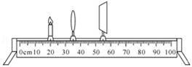
实验次数 | 物距u/cm | 像距v/cm
1 | 30 | 15
2 | 20 | 20
3 | 15 | 30
4 | 5 | /
（1）第1次实验时所成像的特点是___________。生活中的__________就是利用这一原理制成的。
（2）实验过程中，如果用不透明的硬纸板挡住凸透镜的上半部分，则光屏上的像___________。
A．只出现烛焰像的上半部分
B．只出现烛焰像的下半部分
C．出现烛焰完整的像，但像更小了
D．像仍然是完整的，且大小不变，只是变暗了
（3）第3次实验时，小华将一近视眼镜紧贴在凸透镜的前面，要在光屏上再次得到清晰的像，应将光屏向___________（选填“靠近”或“远离”）透镜方向移动。
（4）实验过程中，燃烧的蜡烛在不断缩短，导致光屏上的像向上移动，为了使烛焰的像能成在光屏中央，在不更换实验器材的情况下，请写出一种可行的方法：_______________________。
小红和小明一起做“测石块密度”的实验。实验中有托盘天平、量筒、水、两个相同的烧杯、塑料绳、
滴管、小石块（不吸水）。
（1）小红的实验方案如下：
①调节天平横梁平衡时，发现指针在分度盘上的位置如图甲所示，此时应将平衡螺母向_________（选填“左”或“右”）移动。
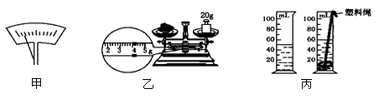
②用调节好的天平测石块的质量，所用砝码和游码的位置如图乙所示，再用量筒测出石块体积如图丙所示，则石块密度是__________kg/m³。
（2）小明认为这个实验中即使没有砝码，利用剩余器材仍然能测出小石块的密度。
请你把他的实验步骤补充完整并写出小石块密度的表达式。
①将天平放在水平台上，调节天平，使横梁平衡；
②将一只空烧杯和小石块放在左盘，__________________________________________________，直到天平重新平衡；
③________________________________________，记下量筒中水的体积V₀；
④在量筒中盛适量水，记下水的体积V₁；
⑤用塑料绳系住小石块，使其浸没在量筒水中，读出水面所对的刻度值V₂；
⑥石块密度表达式：__________。

（1）错误 间距小不利于测量时间 （2）如下图所示 （3）不变 正 相同时间内通过的路程相同 （4）气泡的大小
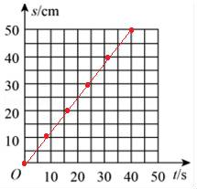
【解析】（1）实验的过程中，间距越大，测量的时间就越长，测量的结果就越准确，则小华的观点是错误的，原因是间距小不利于测量时间；
（2）将表中的坐标点在s–t坐标系中逐一描出，连接各点即为气泡运动的s–t图象，如下图所示：
（3）气泡上升一段路程后，路程随着运动时间的增加而增加，相同时间内通过的路程相同，运动的路程和时间之间近似成正比关系，运动速度可以看成是不变的；
（4）猜想：气泡上升的快慢与气泡的大小有关。
（1）A B C （2）A D F （3）80 1.02 （4）选同一根琴弦，先拨动较松的时候，观察其频率的高低；再拨动较紧的时候，观察其频率的高低；换另一根琴弦重复上述实验
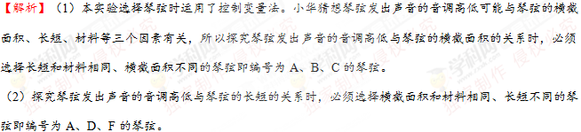
（3）探究琴弦发出声音的音调高低与琴弦材料的关系时，必须选择长短和横截面积相同、材料不相同的琴弦即编号为G、H、E的琴弦，可见E琴弦的长短和横截面积应该与G、H的长短和横截面积相等。
（4）探究琴弦发出声音的音调高低与琴弦松紧程度的关系时，必须控制琴弦的横截面积、长短及材料都相同，即使用同一根琴弦，实验过程中只改变琴弦的松紧程度。
（1）小于 小红的水的初温较低 （2）固液共存态 停止 晶体 48 ℃
【解析】（1）由图象知，小明水的初温为96 ℃；小红水的初温为93 ℃，所以小红的水的初温较低，费时较长。由图象知，水沸腾时温度保持99 ℃，说明水的沸点为99 ℃，水沸腾的特点是：不断吸热，但温度不变；此时水面上方的气压小于一标准大气压；
（2）由图象可知第8分钟时，海波正处于熔化阶段，故海波处于固液共存态，到第10分钟，海波不能继续吸热，海波的熔化将停止。由图d可知，海波熔化时，不断吸收热量，温度保持48 ℃不变，所以该物质是晶体，熔点是48 ℃。
（1）确定像的位置 暗 （2）重合 相等 （3）不能 虚 （4）便于探究物距与像距的关系
【解析】（1）用玻璃板代替平面镜，主要利用玻璃板透明的特点，在物体一侧能看到物体的像，同时还能看到代替像的另一个物体，便于确定像的位置。
（2）蜡烛A和B的大小是完全一样的，当玻璃板后面的蜡烛B和玻璃板前面的蜡烛A的像完全重合时，说明像与物的大小相等；
（3）平面镜成虚像，若用光屏代替蜡烛B，在玻璃板后面观察光屏，光屏上将不能承接到像，即不能观察到蜡烛A的像。
（4）若将玻璃板和蜡烛下面的白纸换成方格纸进行实验，这种做法的优点是便于探究像和物与平面镜的位置关系。
（1）在一条直线上 （2）便于显示出折射光线 （3）液面 （4）不是
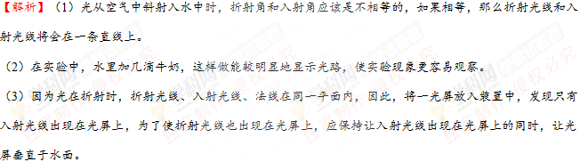
（4）两个量成正比的含义是它们的比值始终不变，分析表中数据可知，虽然折射角随入射角的增大而增大，但它们的比值并不是不变的，故二者不是成正比的。
（1）倒立、缩小的实像 照相机 （2）D （3）远离 （4）向上移动光屏
【解析】（1）由第2次实验数据可知，，成倒立、等大的实像，凸透镜的焦距f=10 cm，第1次实验中u=30 cm，则，由凸透镜成像规律可知，成倒立、缩小的实像，应用于照相机；
（2）挡住透镜上半部分，下半部分仍能折射光线成像，所以光屏上所成的像是完整的，只是会聚光线比原来变少，像变暗了，D正确；
（3）近视眼镜是凹透镜，凹透镜对光线有发散作用，如果此时把近视眼镜放在该凸透镜前，使原来会聚成像的光线推迟会聚，所以要想接到清晰的像，光屏要远离透镜；
（4）蜡烛在燃放中不断缩短，向下移动，光屏上的像向上移动，要使像能够成在光屏中央，可向上移动光屏；或向上移动蜡烛或向下移动凸透镜。
（1）①右 ②2.4×10³ （2）②右盘内放相同的烧杯，并用滴管在杯内加减水的质量 ③将右盘烧杯中的水倒入量筒中 ⑥ρ=ρ_{水}V₀／（V₂－V₁）
